Eine moderne Gesundheitsversorgung braucht einheitliche elektronische Aktenlösungen
Fachkongress eHealth.NRW diskutiert Umsetzung der elektronischen Patientenakten
Bochum, 11. September 2018: Rund 220 Besucher kamen gestern zum vierten Fachkongress „eHealth.NRW – Das digitale Gesundheitswesen“ in den RuhrCongress Bochum und informierten sich über aktuelle Entwicklungen und Lösungswege zur Umsetzung elektronischer Patientenakten (ePA). Bei dem vom ZTG Zentrum für Telematik und Telemedizin in Kooperation mit dem Ministerium für Arbeit, Gesundheit und Soziales des Landes Nordrhein-Westfalen veranstalteten Kongress diskutierten hochkarätige Referenten u. a. über die Anforderungen an ein neues E-Health-Gesetz, die nächsten Schritte zur Einführung elektronischer Aktenlösungen sowie über die Bedürfnisse der Anwender und Patienten. Darüber hinaus wurden ausgewählte Aktenlösungen aus der Praxis vorgestellt.
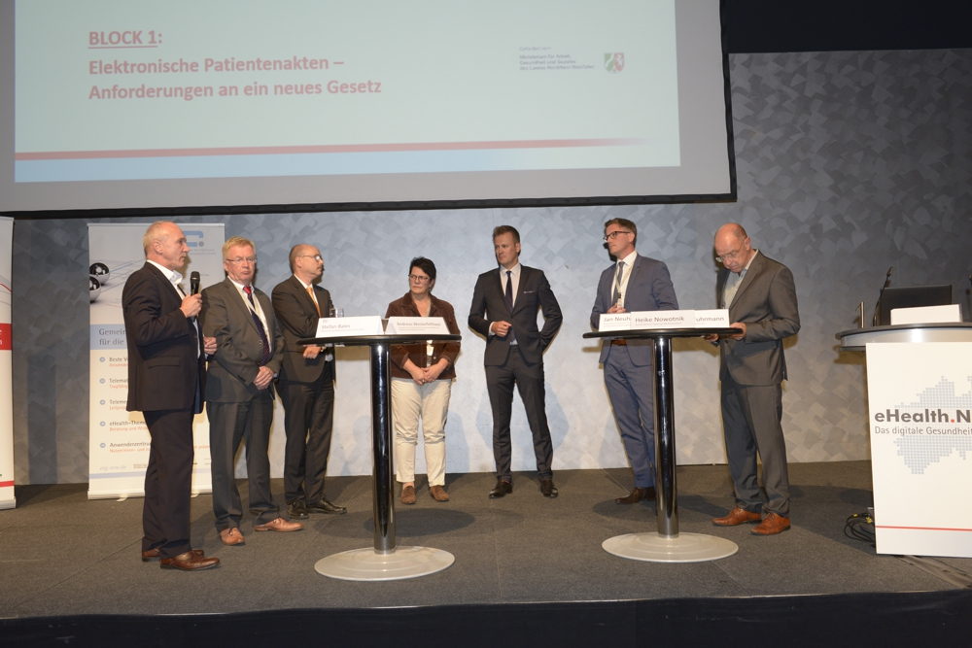
V. l. n. r.: Dr. Stefan Bales (Ministerialrat im Bundesministerium für Gesundheit), Andreas Westerfellhaus (Staatssekretär im Bundesministerium für Gesundheit und Pflegebevollmächtigter des Bundes), Jan Neuhaus (Geschäftsführer Dezernat III / IT, Datenaustausch und eHealth der Deutschen Krankenhausgesellschaft), Heike Nowotnik (Geschäftsführerin IT-Steuerung, AOK Bundesverband), Dr. Florian Fuhrmann (Geschäftsführer der KV Telematik GmbH), Dr. Markus Schlobohm (Leitung des Geschäftsbereichs Unternehmensentwicklung der Techniker Krankenkasse) und Mathias Redders (Referatsleiter im Ministerium für Arbeit, Gesundheit und Soziales des Landes Nordrhein-Westfalen) diskutieren über Anforderungen an ein neues Gesetz zu elektronischen Patientenakten. (Bild: ZTG GmbH / Peter Lippsmeier)

„Ziel der Fachtagung ist es, richtungsweisende Impulse zu geben. Es gibt in Deutschland mehrere innovative Ansätze für einrichtungsübergreifende Patientenakten. Sie verdeutlichen, welche IT-Leistungen bereits jetzt im Versorgungsalltag möglich sind und wie wirkungsvoll sie Versorgungsprozesse und Behandlungsabläufe optimieren können. Für ein einheitliches Angebot an eAkten haben wir in Nordrhein-Westfalen nötige Veränderungen der Versorgungsstrukturen im Blick“, eröffnete Günter van Aalst, stv. ZTG-Aufsichtsratvorsitzender, den Fachkongress.
Prof. Dr. Peter Haas (Fachhochschule Dortmund) benannte bei seinem Einführungsvortrag zu elektronischen Patientenakten bedeutsame Voraussetzungen für eine gelingende Realisierung: „Es ist wichtig, eine einheitliche Konzeptualisierung zu haben, was eine ePA eigentlich ist. Das kann z. B. durch charakterisierende Attribute, wie die eindeutige Angabe des Gegenstandsbereichs, des Verwendungszwecks, der Inhalte, der Verteilung und des Krankheitsbezugs sowie der Moderation, erfolgen.“ Derzeit gebe es viele Lösungsansätze, die eine gemeinsame Zielsetzung einen müsse, so Haas.
Dass bereits sektorübergreifend kooperiert wird, zeigen aktuelle Projekte aus Nordrhein-Westfalen, in denen elektronische Aktenlösungen in der Versorgung genutzt werden. Mathias Redders (Ministerium für Arbeit, Gesundheit und Soziales des Landes Nordrhein-Westfalen) betonte in seiner Vorstellung der NRW-Digitalisierungsstrategie das aktuelle und zukünftige Engagement des Landes: „Wir sind stolz, so viele innovative Projekte in NRW zu haben, die zum Ziel haben, die Kommunikation im digitalen Gesundheitswesen zu stärken. Denn nur dann, wenn Ärzte sektorübergreifend miteinander kommunizieren können, ist dafür gesorgt, dass Patienten auf einem noch höheren Niveau versorgt werden können. Mit unserer Strategie für ein digitales Nordrhein-Westfalen sind wir bundesweit Vorreiter und verstärken unser Engagement insbesondere im Bereich der elektronischen Akten noch weiter.“
Bei der anschließenden Diskussionsrunde zum Thema „Anforderungen an ein neues Gesetz“ forderte Andreas Westerfellhaus (Staatssekretär im Bundesministerium für Gesundheit, und Pflegebevollmächtigter des Bundes): „Klar ist: Zuallererst muss die Versorgung immer den Pflegebedürftigen und Patienten dienen. Dazu müssen auch die Schnittstellen der Fachkräfte im ländlichen Raum verbessert werden. Ich werde bei der anstehenden Gesetzgebung auf eine sichere Patientenversorgung durch sektorübergreifende Schnittstellenarbeit achten, immer unter der Berücksichtigung der Datenhoheit des Patienten.“ Für eine gemeinsame, einheitliche Schnittstellenstruktur sprachen sich die Podiumsdiskutanten einstimmig aus. Jan Neuhaus (Deutsche Krankenhausgesellschaft) bekräftigte: „Ärzte, Pflegekräfte und andere Beteiligte in Kliniken und Arztpraxen wünschen sich eine einheitliche elektronische Aktenlösung. Wir begrüßen es, dass der Gesetzgeber in Deutschland eine einzige Akte vorsieht. Und wir gehen davon aus, dass in den Krankenhäusern in Zukunft exakt zwei einrichtungsübergreifende Akten verwendet werden: die elektronische Fallakte für die Kommunikation zwischen Leistungserbringern sowie die elektronische Patientenakte nach § 291a SGB V in der Hoheit der Patienten.“
Dr. Stefan Bales (Bundesministerium für Gesundheit) zeigte sich zuversichtlich im Hinblick auf die kommende Gesetzgebung: „Durch das Terminservice- und Versorgungsgesetz (TSVG) werden neue Regelungen auf den Weg gebracht, die durch das Digitalisierungsgesetz entsprechend fortgeführt werden. Ziel ist es, eine Akte zu haben, die kassenübergreifend nutzbar ist ohne zu komplizierte technische Anforderungen an den Versicherten. Eine zentrale Akte sorgt für höhere Transparenz und ermöglicht eine höhere Qualität in der Versorgung durch schnelleren Austausch von Patientendaten wie Laborwerte oder Medikamentengabe.“
Im weiteren Verlauf der Veranstaltung wurden weitere Schritte zur Einführung elektronischer Patientenakten diskutiert, ein Blick in die Praxis gewagt und Anforderungen der Anwender und Patienten betrachtet. Während des Fachkongresses bot eine begleitende Poster-Ausstellung die Möglichkeit, sich über aktuelle Projekte und Lösungen aus dem auf GMK-Beschluss gegründeten „Forum Elektronische Patientenakten“ (ePA-Forum) zu informieren.
Die Diskussion um das Thema elektronische Akten führt das ZTG gemeinsam mit Partnern beim 3. Deutschen Interoperabilitätstag (DIT) am 08. Oktober 2018 in Berlin fort. Im Themenblock „Vernetzte Versorgung: Mehr als ein Netz aus Akten“ wird diskutiert, wie Behandlungsprozesse neu gedacht werden müssen. Weitere Informationen zum DIT und zur gemeinsam stattfindenden HL7/IHE-Jahrestagung finden Sie unter www.interop-tag.de.

ZTG Zentrum für Telematik und Telemedizin GmbH
ZTG hat sich zum Ziel gesetzt, moderne Informations- und Kommunikationstechnologien in das Gesundheitswesen nutzerorientiert einzuführen und zu verbreiten, um die Versorgungsqualität entlang der steigenden Anforderungen zu stärken. Neben Beratung, Gutachten und Projekten befördert ZTG die wichtige Vernetzung der Marktteilnehmer. Seit ihrer Gründung im Jahre 1999 hat sich das Kompetenzzentrum als feste Instanz im Markt der Gesundheitstelematik etabliert. http://www.ztg-nrw.de

Kontakt:
ZTG Zentrum für Telematik und Telemedizin GmbH
Birthe Klementowski
Tel. 0234 / 973517 – 36
E-Mail: b.klementowski@ztg-nrw.de

